德惠市天宇油汽销售有限公司职业病危害因素检测信息公开表
用人单位名称 | 德惠市天宇油汽销售有限公司
地址 | 吉林省德惠市米沙子镇102国道南侧米沙子收费站一公里处 | 联系人 | 蔡继辉
调查时间 | 2026.6.8
项目组人员名单
现场调查 | 林大宝、金成
现场采样/检测 | 金成
评价 | 林大宝
用人单位陪同人及现场调查证明 | 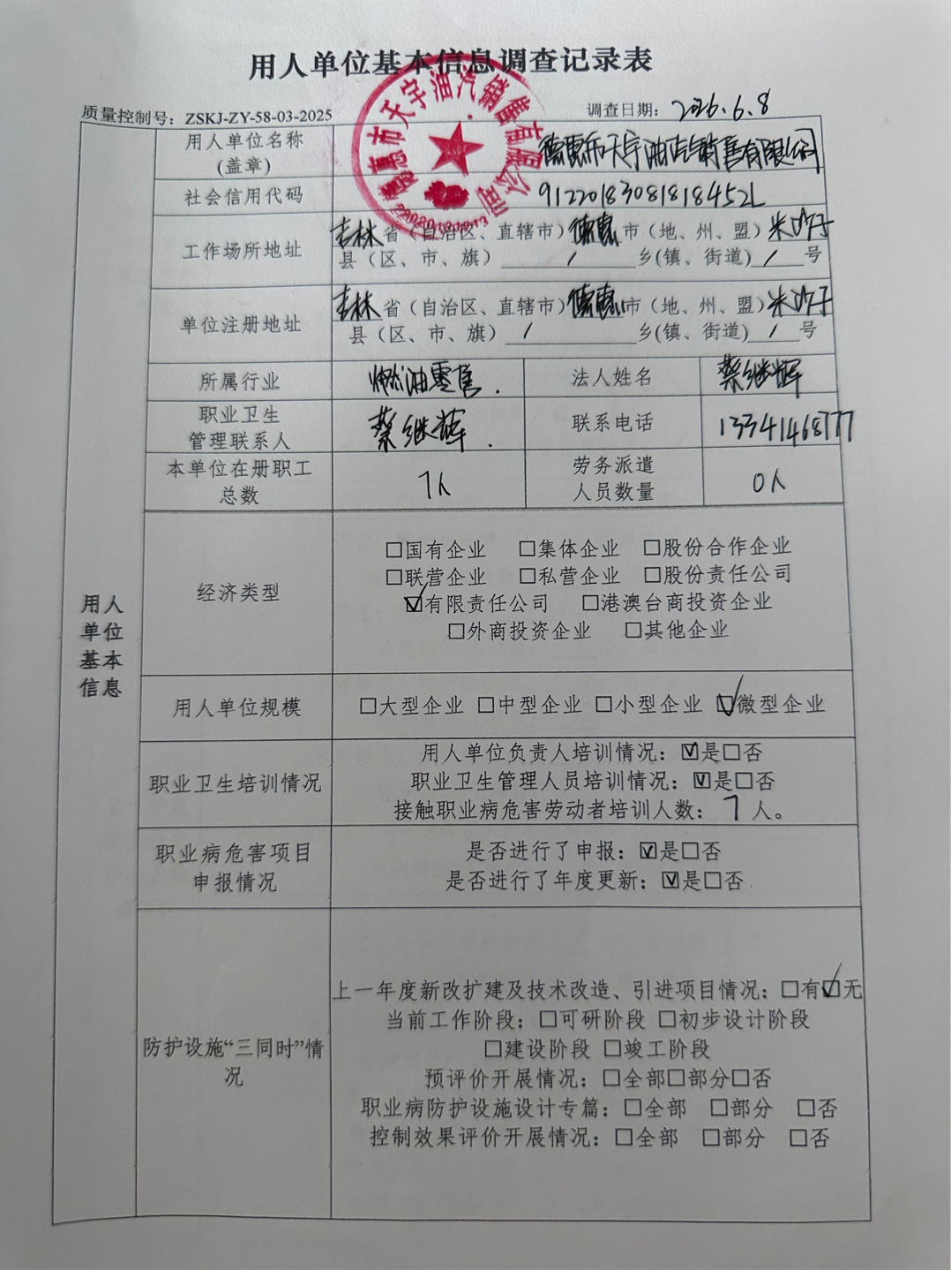  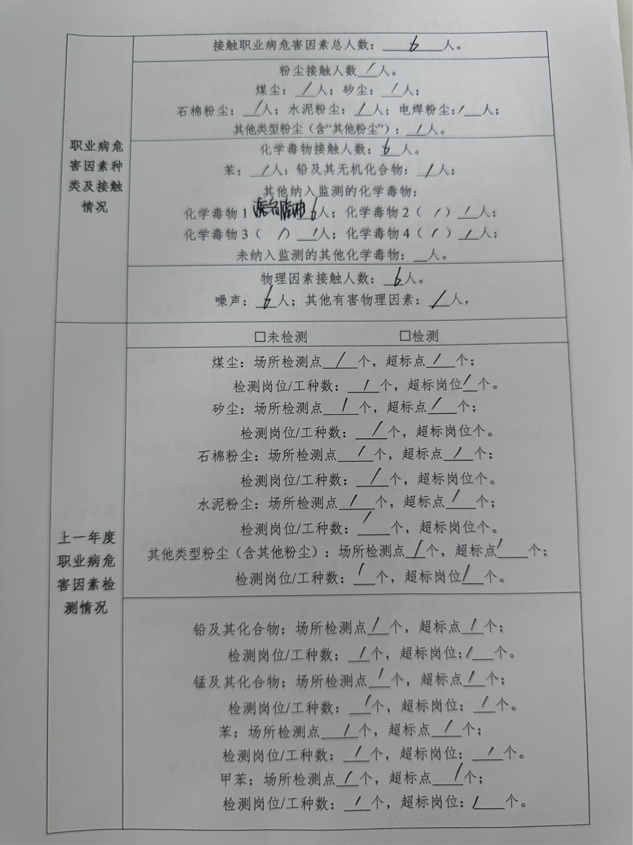
 | 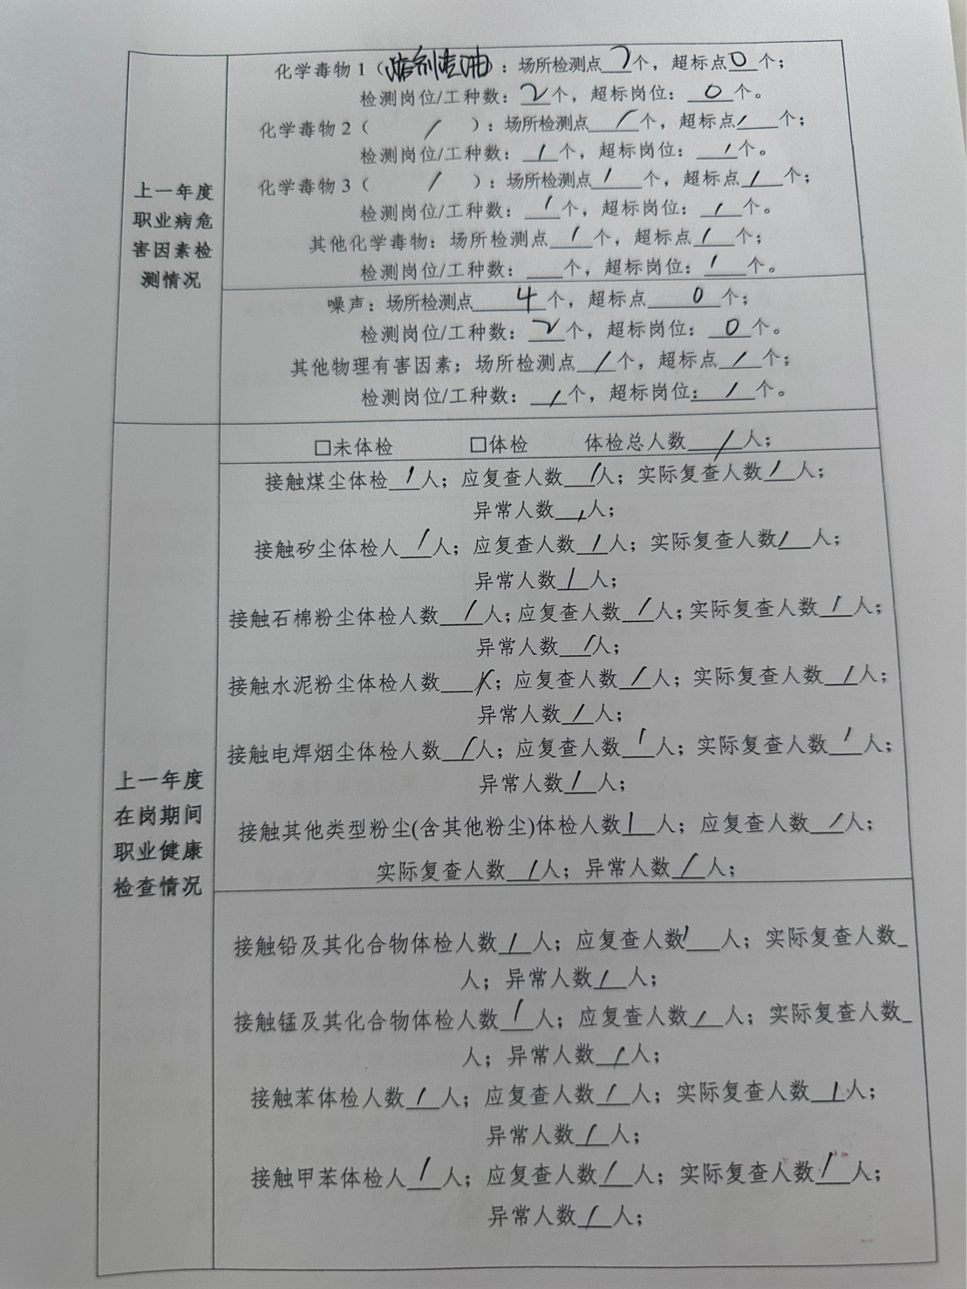
 | 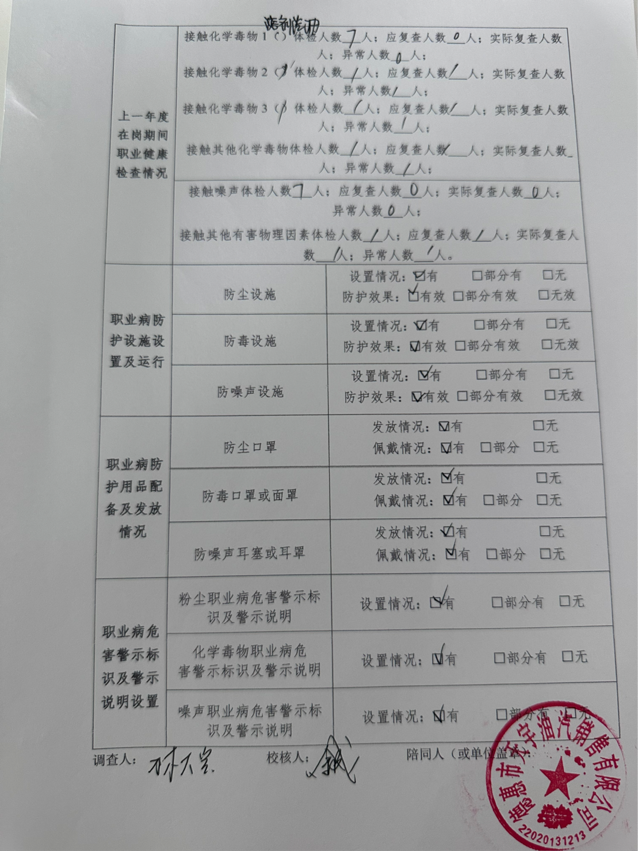
现场采样及现场检测图像影像 | 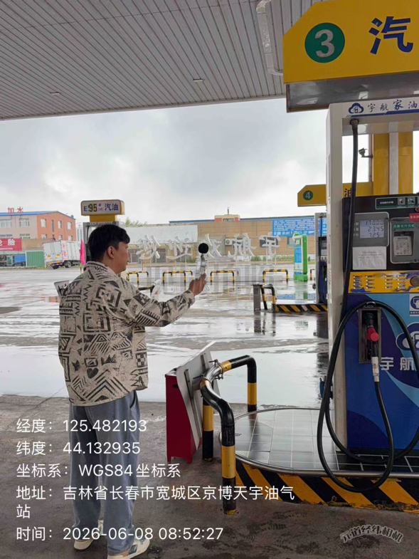
现场采样及现场检测图像影像 | 